Předávání nezaplacených faktur na právní oddělení
Záznam o předání faktury na právní oddělení se k danému dokladu pořizuje pomocí tlačítka Poznámky v Seznamu vydaných faktur:
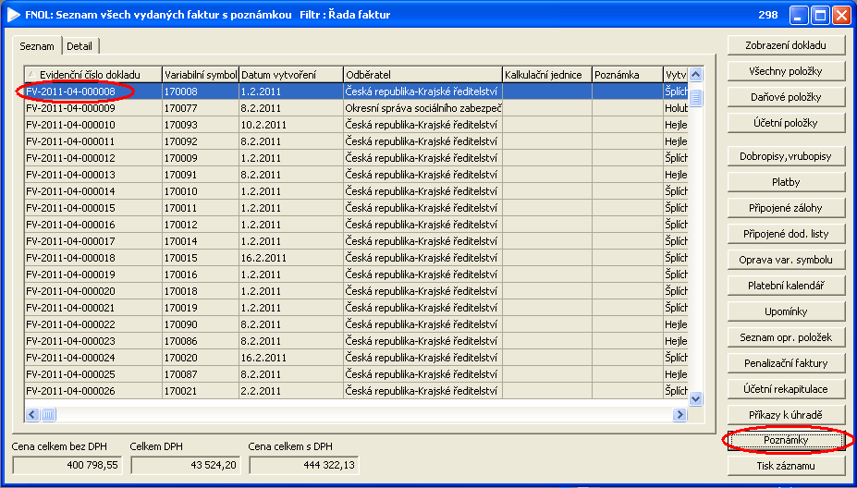
Po stisknutí tlačítka Poznámky se zobrazí formulář, do kterého je nutno vyplnit následující údaje:
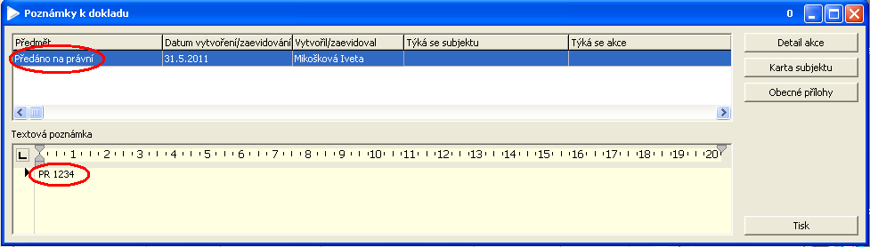
Tisk seznamu faktur předaných na právní (Faktury vydané s poznámkou) se provede přes tlačítko Tisk záznamu v Seznamu vydaných faktur. Je možno nastavit filtr pro výběr jen vybraných faktur:
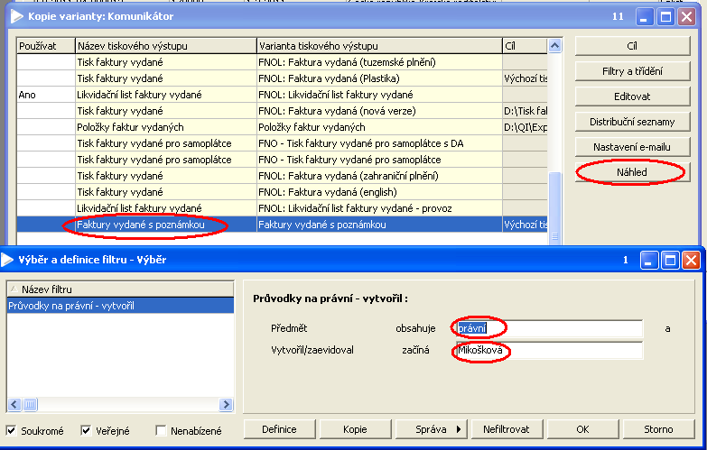

Zpracovala: Mikošková

